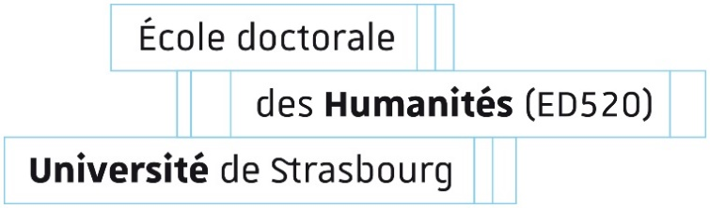

Demande de subvention pour l’organisation d’une
manifestation scientifique

NB : les montants accordés par l’ED sont versés à l’unité de recherche.

NOM et prénom du demandeur :

Pour un doctorant, année de 1re inscription en doctorat :

Unité de recherche (UR) :

Motif de la demande :

Joindre obligatoirement un descriptif faisant ressortir l’implication des doctorants dans la manifestation envisagée et les bénéfices qu’ils pourront en retirer, ainsi éventuellement que le lien master-doctorat.
Intitulé de l’événement :
Date de l’événement :
Lieu :

Détail du budget par principaux postes
TOTAL DÉPENSES
Participation de l’unité de recherche
Autres sources de financement (préciser)
Montant attribué par l’ED
(à renseigner par l’ED)

Date et signature du demandeur

Date et signature du directeur de thèse (le cas échéant)

Date et signature du Directeur de l’UR

Date et signature de la Direction de l’ED 520

. La subvention allouée par l’ED 520 est plafonnée à 300 euros ; elle pourra être inférieure à ce montant.

